Городской округ Ханты-Мансийск
Ханты-Мансийского автономного округа – Югры

АДМИНИСТРАЦИЯ ГОРОДА ХАНТЫ-МАНСИЙСКА

ПОСТАНОВЛЕНИЕ

от 03.10.2022 №1052

О подготовке проекта
о внесении изменений
в Правила землепользования
и застройки территории
города Ханты-Мансийска

С целью подготовки проекта о внесении изменений в Правила землепользования и застройки территории города Ханты-Мансийска, утвержденные постановлением Администрации города Ханты-Мансийска от 08.04.2022 №369, в соответствии со статьями 31-33 Градостроительного кодекса Российской Федерации, пунктом 26 части 1 статьи 16 Федерального закона от 06.10.2003 №131-ФЗ «Об общих принципах организации местного самоуправления в Российской Федерации», учитывая заключения комиссий по землепользованию и застройке города Ханты-Мансийска от 22.12.2021, 23.03.2022, руководствуясь статьей 71 Устава города Ханты-Мансийска:
1.Комиссии по землепользованию и застройке города Ханты-Мансийска обеспечить в срок до 06.10.2022 подготовку проекта о внесении изменений в Правила землепользования и застройки города Ханты-Мансийска согласно приложению к настоящему постановлению, с учетом предложений, поступивших в комиссию по землепользованию и застройке города Ханты-Мансийска.
2.Установить, что предложения по внесению изменений в Правила землепользования и застройки территории города Ханты-Мансийска направляются в адрес комиссии по землепользованию и застройке города Ханты-Мансийска (ул.Калинина, д.26, каб.305, контактный телефон: 8(3467)32-57-97, Департамент градостроительства и архитектуры Администрации города Ханты-Мансийска) до 17.15 часов 05.10.2022.
3.Опубликовать настоящее постановление в газете «Самарово – Ханты-Мансийск» и разместить на Официальном информационном портале органов местного самоуправления города Ханты-Мансийска в сети Интернет не позднее чем по истечении десяти дней со дня издания настоящего постановления.
4.Контроль за выполнением настоящего постановления возложить на заместителя города Ханты-Мансийска Хромченко Д.В.

Глава города
Ханты-Мансийска М.П.Ряшин
Приложение
к постановлению Администрации
города Ханты-Мансийска
от 03.10.2022 №1052

Проект
о внесении изменений в Правила землепользования и застройки
территории города Ханты-Мансийска, утвержденные постановлением Администрации города Ханты-Мансийска от 08.04.2022 №369
(далее – Проект)

1.Абзац первый статьи 1 изложить в следующей редакции:
«дом блокированной застройки – жилой дом, блокированный с другим жилым домом (другими жилыми домами) в одном ряду общей боковой стеной (общими боковыми стенами) без проемов и имеющий отдельный выход на земельный участок».
2.Дополнить градостроительные регламенты Правил землепользования и застройки территории города Ханты-Мансийска основным видом и параметрами разрешенного использования земельных участков и объектов капитального строительства территориальной зоны социально-бытового назначения (ОДЗ 202) планировочного микрорайона 2:1:2 видом разрешенного использования – «Магазины», согласно приложению 1 к Проекту.
3.Изменить границы зоны социально-бытового назначения (ОДЗ 202) планировочного микрорайона 2:1:2 согласно приложению 2 к Проекту.
4.Изменить границы зоны административно-делового назначения (ОДЗ 201) планировочного микрорайона 2:1:4 согласно приложению 3 к Проекту.
5.Изменить границы зоны торгового назначения (ОДЗ 203) планировочного микрорайона 2:8:1 согласно приложению 4 к Проекту.
6.Дополнить градостроительные регламенты Правил землепользования и застройки территории города Ханты-Мансийска основных видов и параметров разрешенного использования земельных участков и объектов капитального строительства территориальной зоны торгового назначения (ОДЗ 203) планировочного микрорайона 2:8:1 видами разрешенного использования – «Благоустройство», «Отдых (рекреация)», «Здравоохранение», «Предпринимательство» согласно приложению 5 к Проекту.
7.Изменить границы зоны культурно-досугового назначения (ОДЗ 205) в городе Ханты-Мансийске согласно приложению 6 к Проекту.
8.Установить градостроительные регламенты в Правилах землепользования и застройки территории города Ханты-Мансийска для зоны культурно-досугового назначения (ОДЗ 205) планировочного микрорайона 2:1:9 согласно приложению 7 к Проекту.
Приложение 1
к проекту о внесении изменений в Правила
землепользования и застройки
территории города Ханты-Мансийска

Выкопировка с карты градостроительного зонирования
планировочного микрорайона 2:1:2
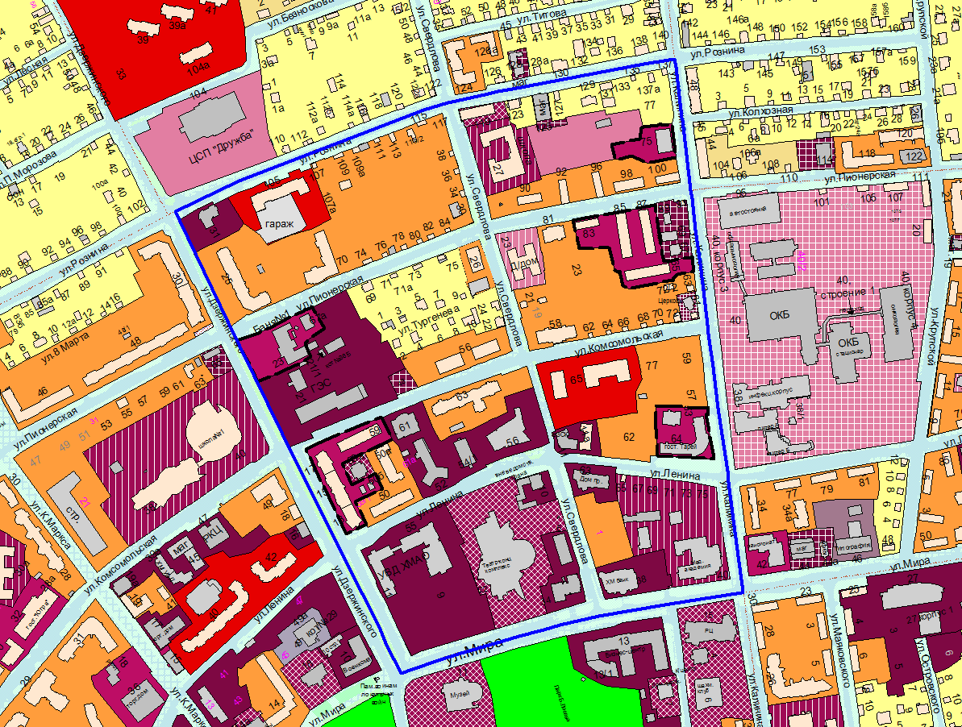
УСЛОВНЫЕ ОБОЗНАЧЕНИЯ
– граница зоны социально-бытового назначения (ОДЗ 202)
Заявитель: Департамент градостроительства и архитектуры Администрации города Ханты-Мансийска.
Предложение: дополнить градостроительные регламенты Правил землепользования и застройки территории города Ханты-Мансийска основным видом и параметрами разрешенного использования земельных участков и объектов капитального строительства территориальной зоны социально-бытового назначения (ОДЗ 202) планировочного микрорайона 2:1:2 видом разрешенного использования – «Магазины»

Приложение 2
к проекту о внесении изменений в Правила
землепользования и застройки
территории города Ханты-Мансийска

Выкопировка с карты градостроительного зонирования  (действующая редакция)  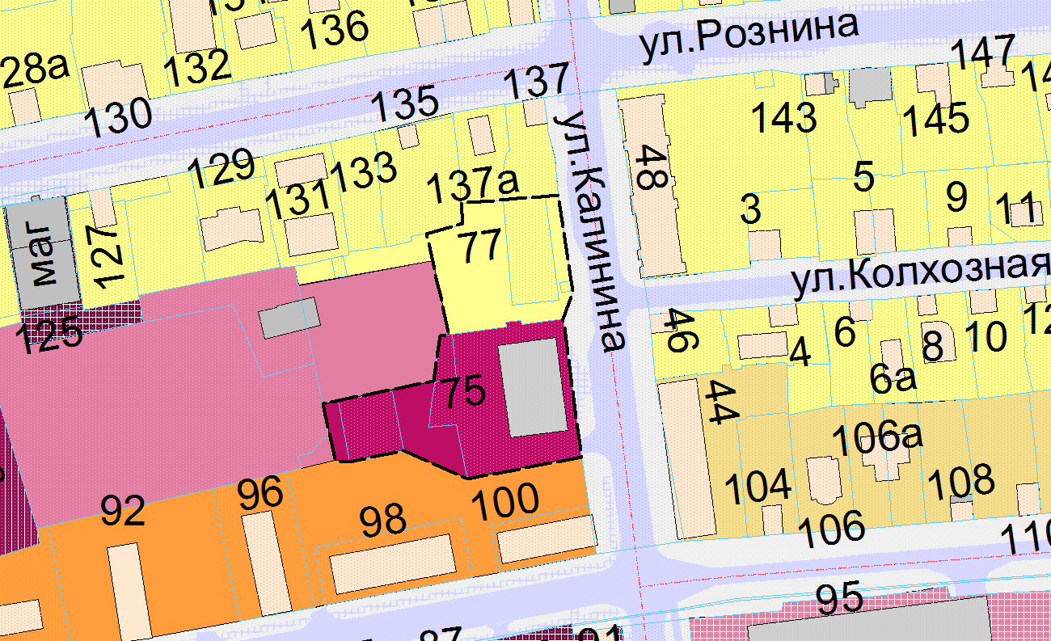 | Выкопировка с карты градостроительного зонирования  (предлагаемая редакция)  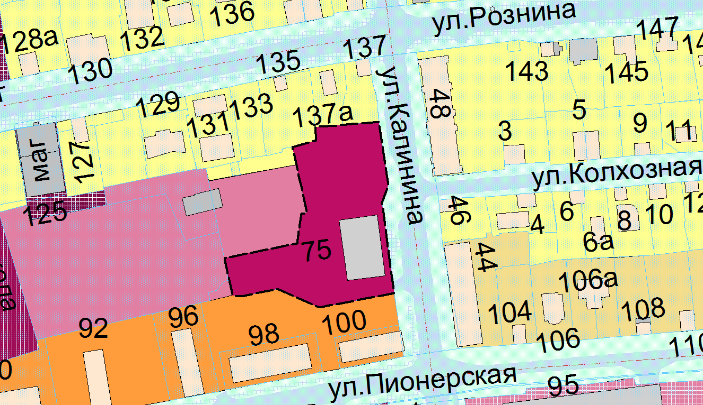
УСЛОВНЫЕ ОБОЗНАЧЕНИЯ
– границы зоны социально-бытового назначения (ОДЗ 202)
Заявитель: Департамент градостроительства и архитектуры Администрации города Ханты-Мансийска.
Предложение: изменить границы зоны социально-бытового назначения (ОДЗ 202) планировочного микрорайона 2:1:2

Приложение 3
к проекту о внесении изменений в Правила
землепользования и застройки
территории города Ханты-Мансийска

Выкопировка с карты градостроительного зонирования  (действующая редакция)  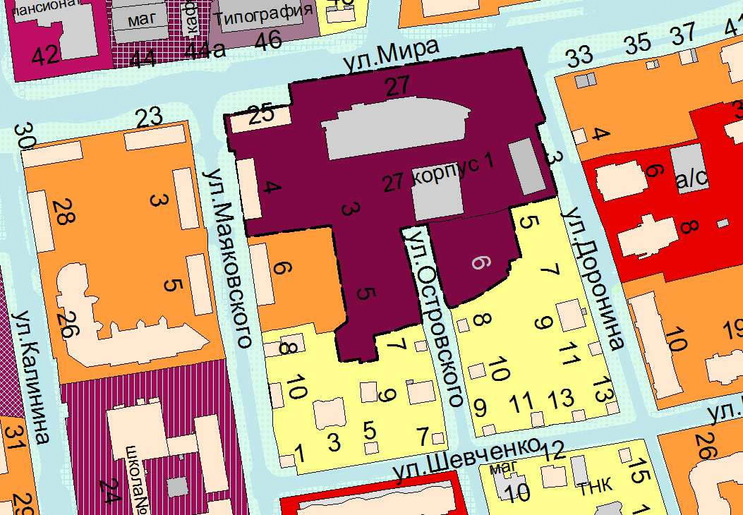 | Выкопировка с карты градостроительного зонирования  (предлагаемая редакция)  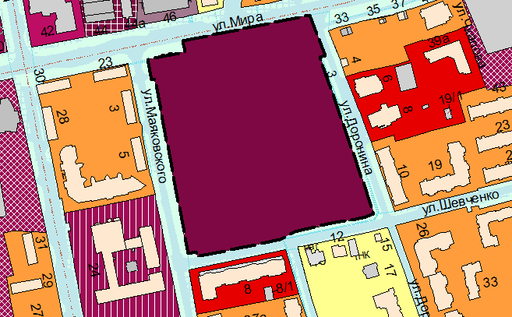
УСЛОВНЫЕ ОБОЗНАЧЕНИЯ
– границы зоны административно-делового назначения (ОДЗ 201)
Заявитель: Департамент градостроительства и архитектуры Администрации города Ханты-Мансийска.
Предложение: изменить границы зоны административно-делового назначения (ОДЗ 201) планировочного микрорайона 2:1:4

Приложение 4
к проекту о внесении изменений в Правила
землепользования и застройки
территории города Ханты-Мансийска

Выкопировка с карты градостроительного зонирования  (действующая редакция)  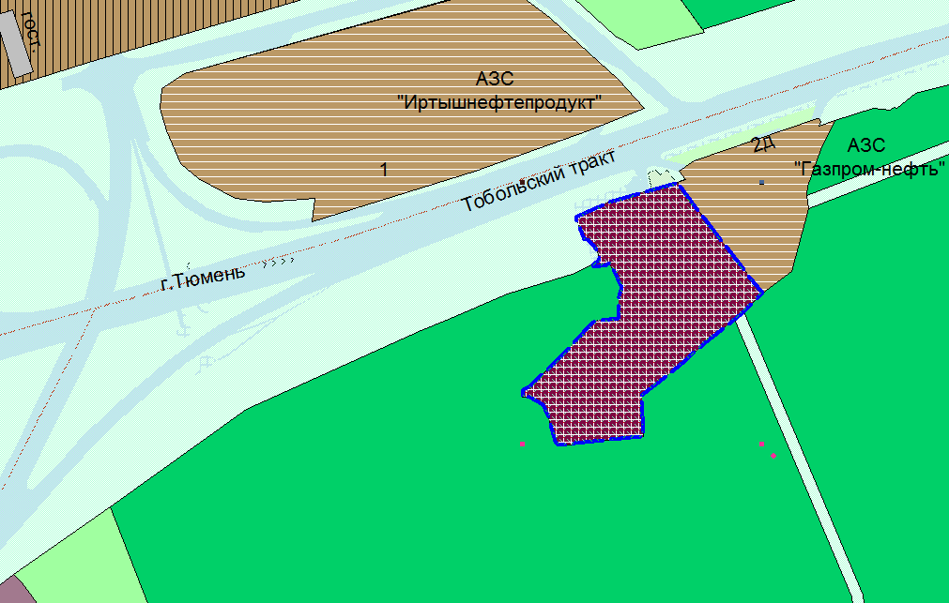 | Выкопировка с карты градостроительного зонирования  (предлагаемая редакция)  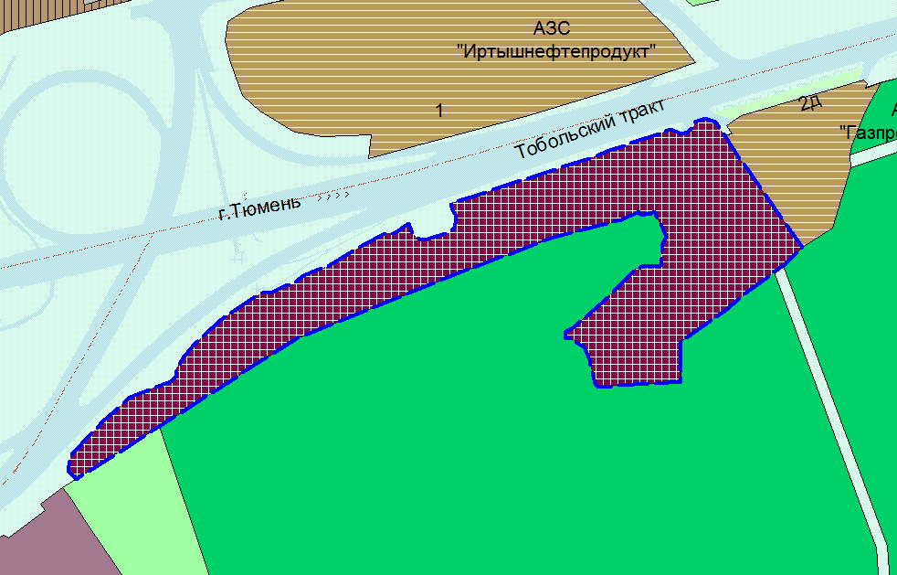
УСЛОВНЫЕ ОБОЗНАЧЕНИЯ
– границы зоны торгового назначения (ОДЗ 203)
Заявитель: Корепанов Андрей Александрович.
Предложение: изменить границы зоны торгового назначения (ОДЗ 203) планировочного микрорайона 2:8:1

Приложение 5
к проекту о внесении изменений в Правила
землепользования и застройки
территории города Ханты-Мансийска

Выкопировка с карты градостроительного зонирования
планировочного микрорайона 2:8:1

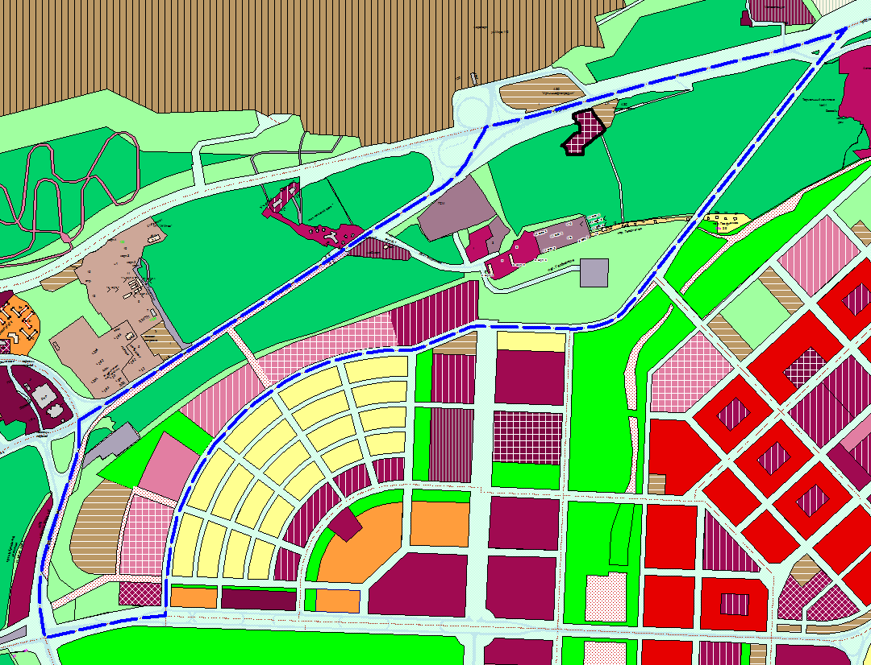
УСЛОВНЫЕ ОБОЗНАЧЕНИЯ
– граница зоны торгового назначения (ОДЗ 203)
Заявитель: Корепанов Андрей Александрович.
Предложение: дополнить градостроительные регламенты Правил землепользования и застройки территории города Ханты-Мансийска основных видов и параметров разрешенного использования земельных участков и объектов капитального строительства территориальной зоны торгового назначения (ОДЗ 203) планировочного микрорайона 2:8:1 видами разрешенного использования: «Благоустройство», «Отдых (рекреация)», «Здравоохранение», «Предпринимательство»

Приложение 6
к проекту о внесении изменений в Правила
землепользования и застройки
территории города Ханты-Мансийска

Выкопировка с карты градостроительного зонирования  (действующая редакция)  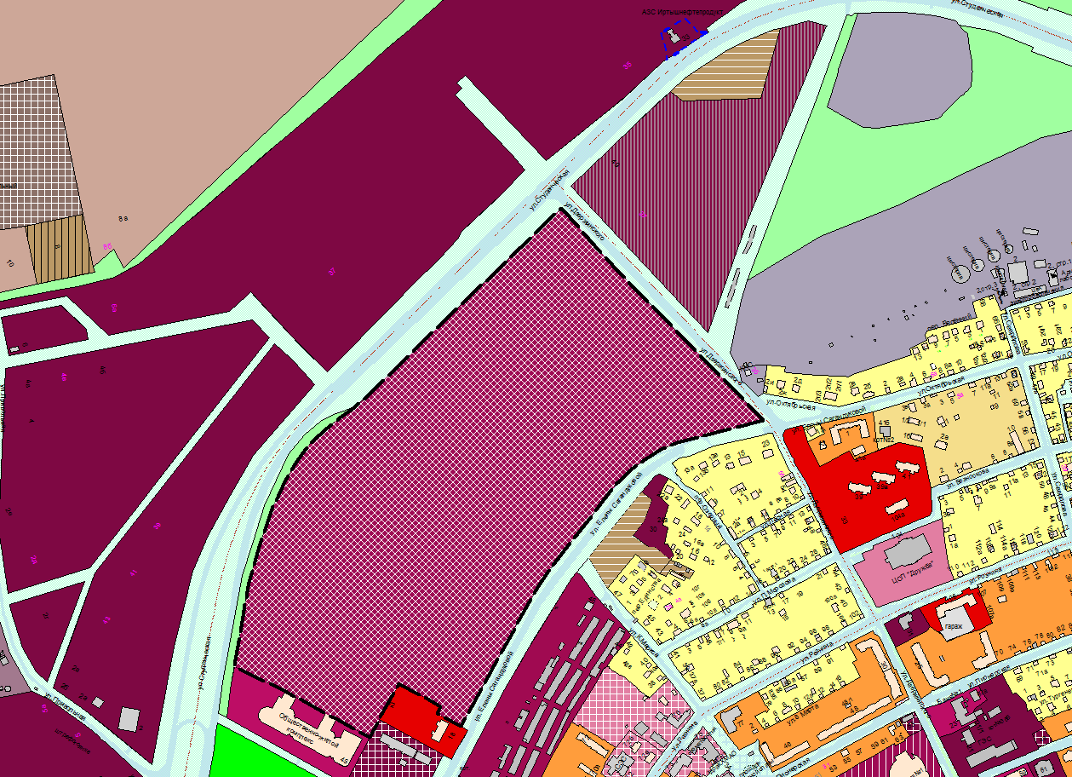 | Выкопировка с карты градостроительного зонирования  (предлагаемая редакция)  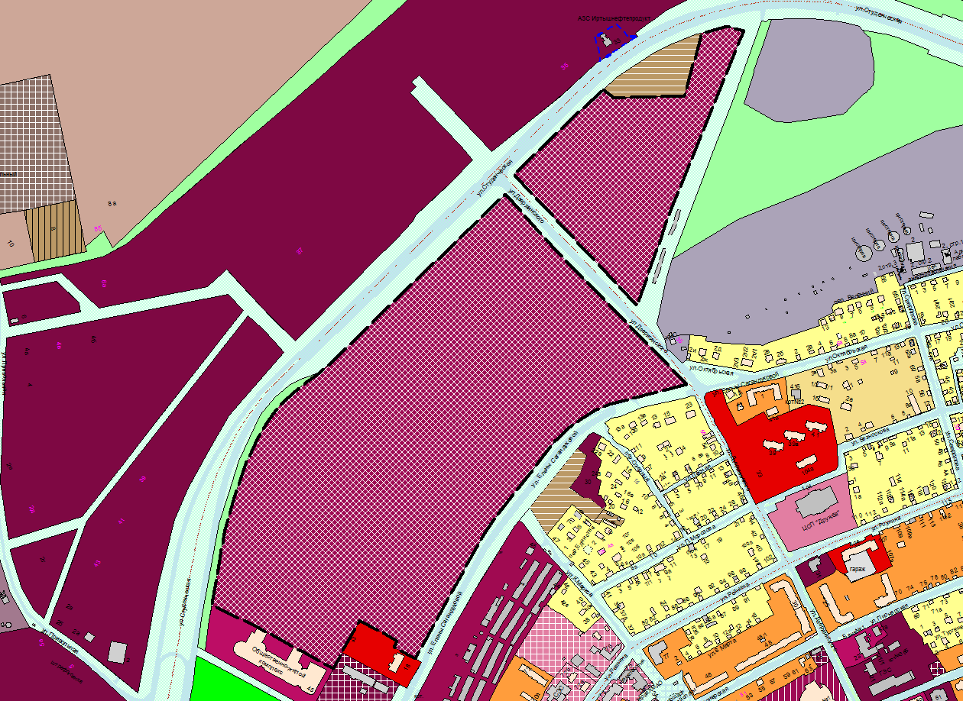
УСЛОВНЫЕ ОБОЗНАЧЕНИЯ
– – границы зоны культурно-досугового назначения (ОДЗ 205)
Заявитель: Департамент градостроительства и архитектуры Администрации города Ханты-Мансийска.
Предложение: изменить границы зоны культурно-досугового назначения (ОДЗ 205)

Приложение 7
к проекту о внесении изменений в Правила
землепользования и застройки
территории города Ханты-Мансийска

Выкопировка с карты градостроительного зонирования
планировочного микрорайона 2:1:9

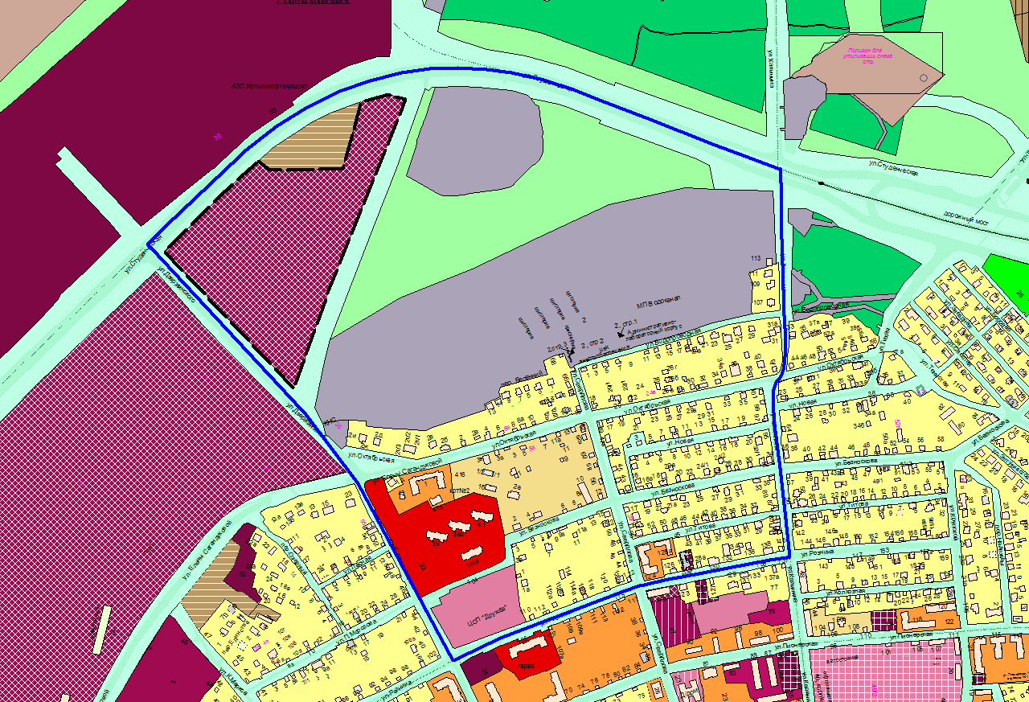
УСЛОВНЫЕ ОБОЗНАЧЕНИЯ
- - - - - – граница зоны культурно-досугового назначения (ОДЗ 205)
Заявитель: Департамент градостроительства и архитектуры Администрации города Ханты-Мансийска.
Предложение: установить градостроительные регламенты в Правилах землепользования и застройки территории города Ханты-Мансийска для зоны культурно-досугового назначения (ОДЗ 205) планировочного микрорайона 2:1:9

